**Testing**

1. Validación de campos obligatorios

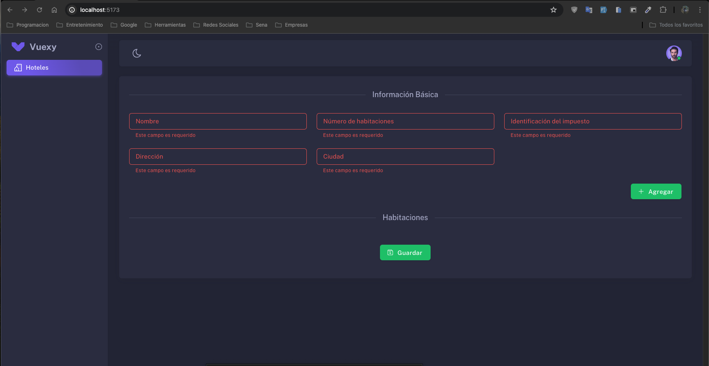

1. Agregar habitaciones

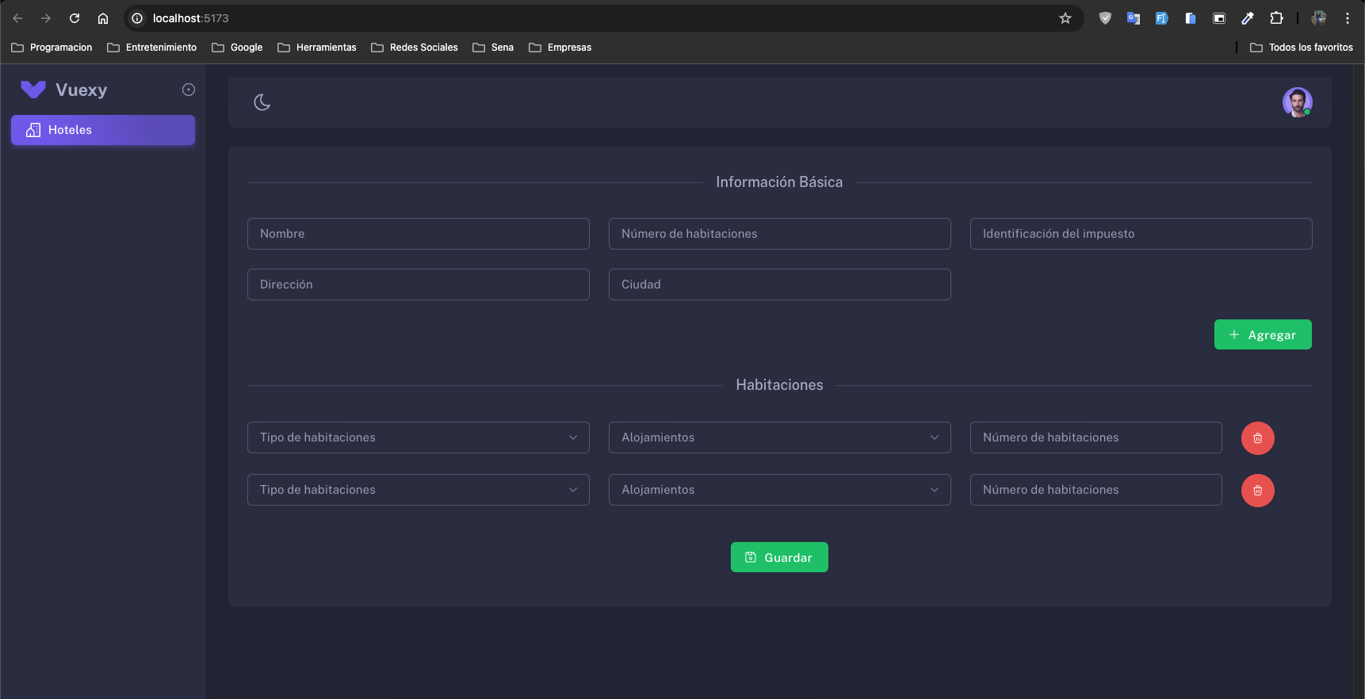

1. No se pueda agregar más habitaciones de lo permitido

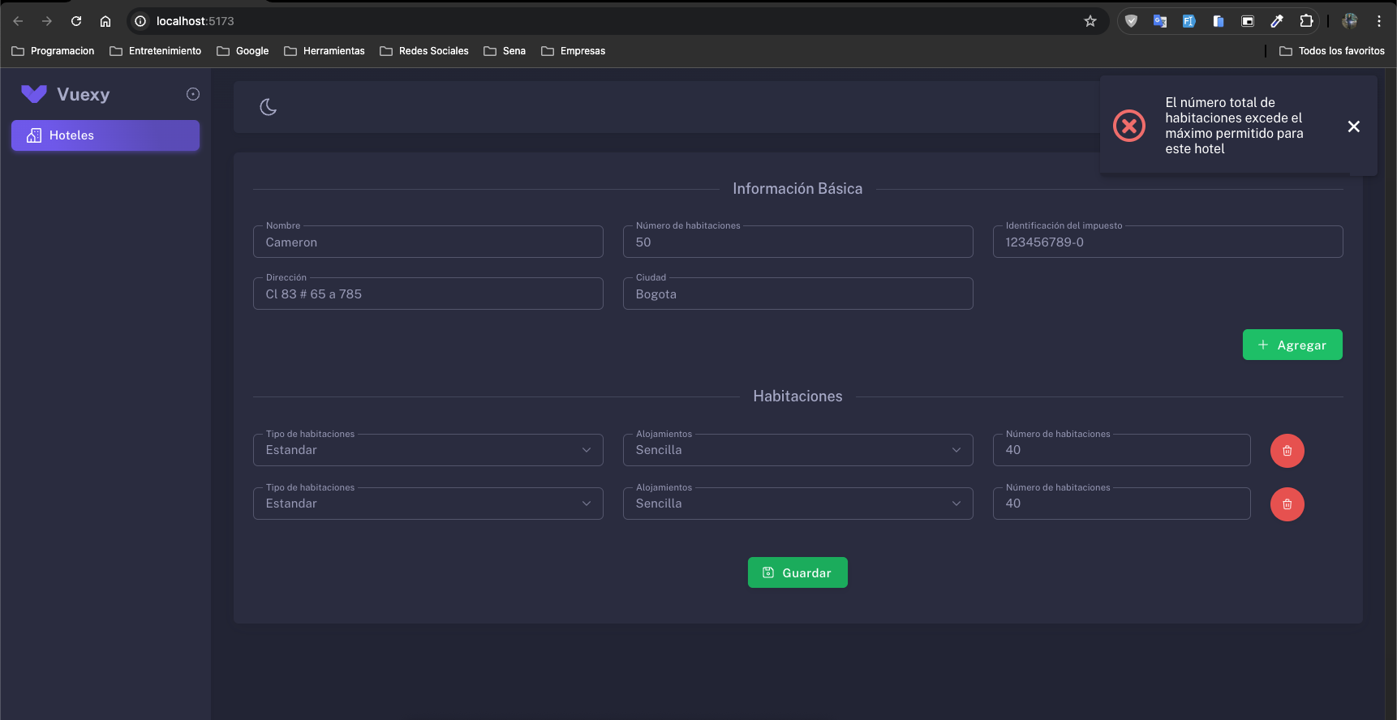

1. No debe existir tipos de habitaciones y acomodaciones repetidas para el mismo hotel

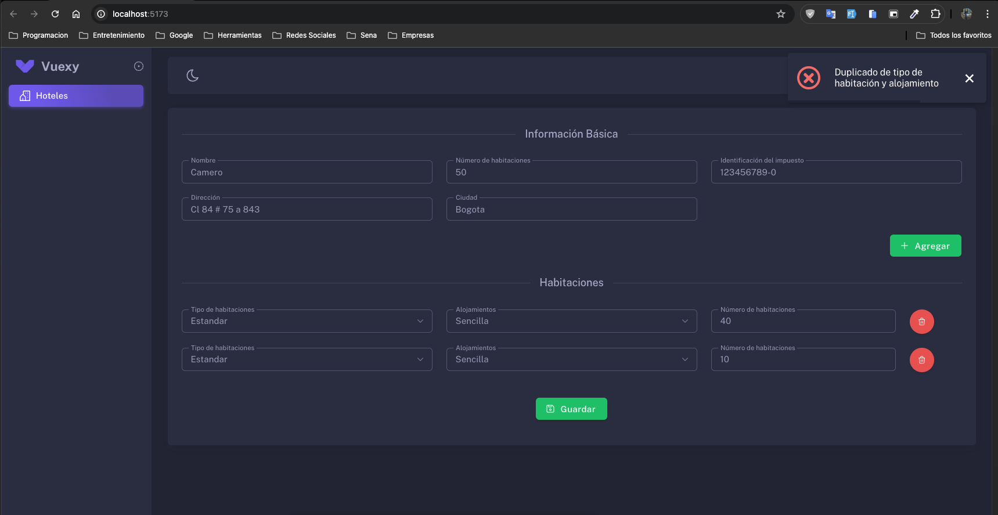

1. Almacenamiento exitoso

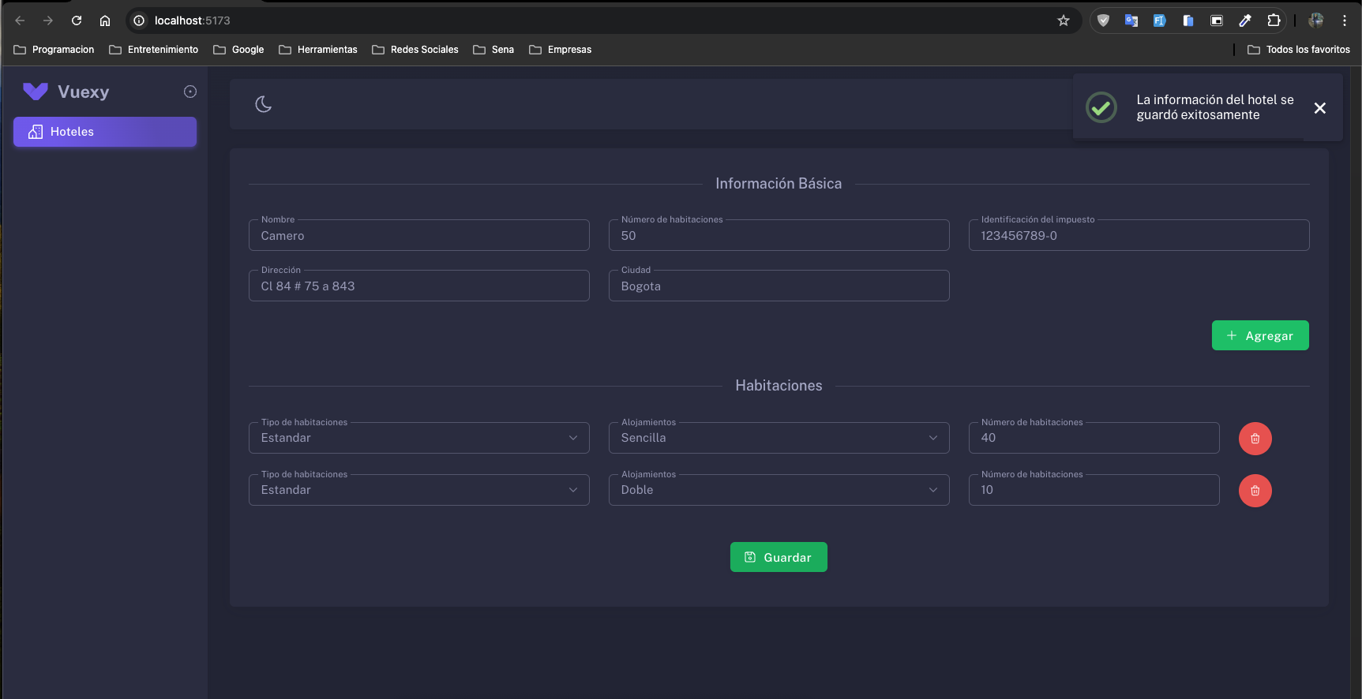

1. No deben existir hoteles repetidos

